建筑碳排放报告书
公共建筑

工程名称 | 村史活动馆
工程地点 | 河南-南阳
设计编号
建设单位
设计单位
设 计 人
审 核 人
审 定 人
设计日期 | 2024年12月30日


采用软件 | 建筑碳排放CEEB2024
软件版本 | 20240430(SP1)
研发单位 | 北京绿建软件股份有限公司
正版授权码 | T13396445356
目 录

1 建筑概况 4
2 标准依据 4
3 软件介绍 4
4 气象数据 5
4.1 逐日干球温度表 5
4.2 逐月辐照量表 5
4.3 峰值工况 5
5 建筑大样 6
6 围护结构 9
6.1 工程材料 9
6.1.1 普通材料 9
6.1.2 其他材料 10
6.2 围护结构作法简要说明 10
7 围护结构概况 10
8 房间类型 11
8.1 房间参数表 11
8.2 作息时间表 11
9 暖通空调系统 11
9.1 系统类型 11
9.1.1 系统分区 11
9.1.2 热回收参数 11
9.2 制冷系统 12
9.2.1 默认冷源 12
9.3 供暖系统 13
9.3.1 默认热源 13
9.4 空调风机 14
10 照明 14
11 插座设备 14
12 电梯 15
12.1 直梯 15
12.2 电梯碳排放 15
13 光伏发电 15
14 计算结果 15
14.1 建材生产运输碳排放 15
14.1.1 建材生产阶段 15
14.1.2 建材运输阶段 16
14.2 建筑建造拆除碳排放 17
14.2.1 建筑建造 17
14.2.2 建筑拆除 17
14.3 碳汇 17
14.4 建筑运行碳排放 17
14.5 全生命周期 18
14.5.1 单位面积指标 18
14.5.2 总碳排放量 18
15 附录 21
15.1 工作日/节假日人员逐时在室率(%) 21
15.2 工作日/节假日照明开关时间表(%) 21
15.3 工作日/节假日设备逐时使用率(%) 22
15.4 工作日/节假日空调系统运行时间表(1:开,0:关) 23
15.5 工作日/节假日新风运行时间表(%) 23

建筑概况
工程名称 | 村史活动馆
工程地点 | 河南-南阳
地理位置 | 北纬：33.00° | 东经：112.58°
建筑寿命(年) | 50
建筑面积(m²) | 地上753 地下0
建筑层数 | 地上3 地下0
建筑高度（m） | 地上10.9 地下0.0
建筑体积(m³) | 2546.67
建筑外表面积(m²) | 563.80
北向角度 | 90
结构类型 | 砖混结构
外墙太阳辐射吸收系数 | 0.49
屋顶太阳辐射吸收系数 | 0.52
控温期 | 供冷期:6.14-8.31,供暖期:11.15-3.15

标准依据
1. 《建筑节能与可再生能源利用通用规范》GB 55015-2021
2. 《建筑碳排放计算标准》GB/T 51366-2019
3. 《绿色建筑评价标准》GB/T50378-2019
4. 《民用建筑绿色性能计算标准》JGJ/T 449-2018

软件介绍
本报告内容由建筑碳排放CEEB2024计算并输出，建筑碳排放CEEB以CAD为平台，可与建筑节能模型无缝对接，以国家标准《建筑碳排放计算标准》为主要依据，完整支持建筑全生命周期的碳排放计算，包括建材生产运输、建造拆除、建筑运行和碳汇的计算，以及详细的结果数据分析。

气象数据

逐日干球温度表
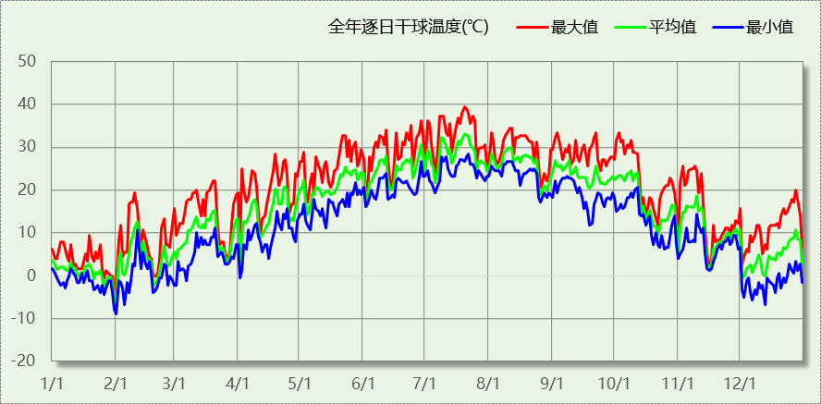

逐月辐照量表
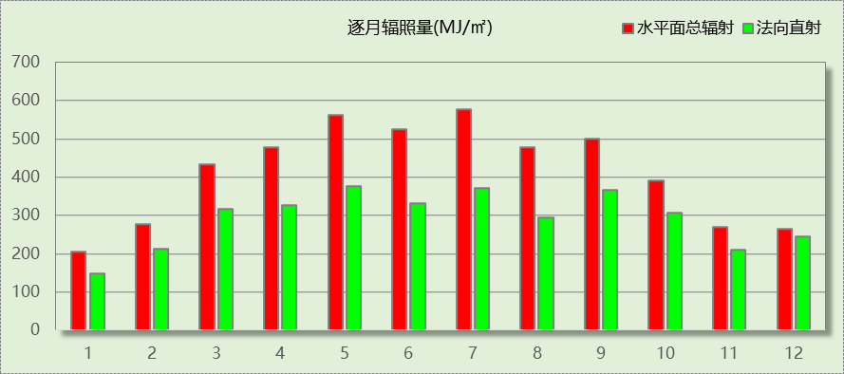

峰值工况
气象数据 | 时刻 | 干球温度(℃) | 湿球温度(℃) | 含湿量(g/kg) | 焓值(kj/kg)
最热 | 07月19日15时 | 39.4 | 27.8 | 19.6 | 90.1
最冷 | 01月31日02时 | -8.9 | -9.4 | 1.3 | -5.7

建筑大样

西南轴侧图

东南轴侧图

西北轴侧图

东北轴侧图

围护结构

工程材料

普通材料
材料名称 | 导热系数λ | 蓄热系数S | 密度ρ | 比热容Cp | 蒸汽渗透  系数u | 数据来源
材料名称 | W/(m.K) | W/(㎡.K) | kg/m³ | J/(kg.K) | g/(m.h.kPa) | 数据来源
水泥砂浆 | 0.930 | 11.370 | 1800.0 | 1050.0 | 0.0210 | 民用建筑热工设计规范 GB50176-2016
加气混凝土、泡沫混凝土(ρ=700) | 0.180 | 3.100 | 700.0 | 1050.0 | 0.0998 | 民用建筑热工设计规范 GB50176-2016
钢筋混凝土 | 1.740 | 17.200 | 2500.0 | 920.0 | 0.0158 | 民用建筑热工设计规范 GB50176-2016
混合砂浆 | 0.870 | 10.750 | 1700.0 | 1074.4 | 0.0975 | 民用建筑热工设计规范 GB50176-2016
岩棉板(ρ=60-160) | 0.041 | 0.615 | 110.0 | 1220.0 | 0.4880 | 民用建筑热工设计规范 GB50176-2016
c20细石混凝土(ρ=2300) | 1.510 | 15.243 | 2300.0 | 920.0 | 0.0173 | 民用建筑热工设计规范 GB50176-2016

其他材料
材料名称 | 厚度 | 热阻R | 太阳辐射吸收系数 | 备注
材料名称 | mm | (㎡K)/W | 太阳辐射吸收系数 | 备注
挤塑聚苯板(ρ=25-32) | 1.0 | 0.000 | －

围护结构作法简要说明
1. 屋顶：屋顶构造一 (K=0.300,D=3.148)：（由上到下）
钢筋混凝土 120mm＋混合砂浆 20mm＋挤塑聚苯板(ρ=25-32) 100mm＋c20细石混凝土(ρ=2300) 40mm＋水泥砂浆 20mm
2. 外墙：填充墙构造一 (K=0.111,D=3.372)：（由外到内）
挤塑聚苯板(ρ=25-32) 200mm＋混合砂浆 20mm＋挤塑聚苯板(ρ=25-32) 70mm＋水泥砂浆 20mm
3. 外窗：断桥铝框(框洞比0.2)--6mm+12A+6mm(Low-E中空SuperSE-I） (K=2.200)：
传热系数2.200W/㎡.K，窗太阳得热系数0.411
4. 幕墙：断桥铝框(框洞比0.2)--6mm+12A+6mm(Low-E中空SuperSE-I） (K=2.200)：
传热系数2.200W/㎡.K，窗太阳得热系数0.411

围护结构概况

 |  |  | 设计建筑
体形系数S |  |  | 0.22
屋顶传热系数K  和热惰性指标 D |  |  | 0.30  3.15
外墙传热系数K  和热惰性指标 D |  |  | 0.12(不含反射隔热外饰面等效热阻)  3.37
挑空(或架空)楼板传热系数K  和热惰性指标 D |  |  | －  －
天窗传热系数K  和太阳得热系数 SHGC |  |  | －  －
外窗（包括透明幕墙） | 朝向 | 立面 | 窗墙比 | 传热  系数 | 太阳得热系数
外窗（包括透明幕墙） | 东向 | 东-默认立面 | 0.17 | 2.20 | 0.41
外窗（包括透明幕墙） | 西向 | 西-默认立面 | 0.11 | 2.20 | 0.41

房间类型

房间参数表
房间类型 | 空调  温度℃ | 供暖  温度℃ | 新风量 | 渗透风  换气次数 | 人员密度 | 照明功率  密度 | 电器设备  功率
休闲空间 | 26 | 18 | 30(m³/h.人) | 0(次/h) | 4(㎡/人) | 8(W/㎡) | 13(W/㎡)
健身房 | 24 | 19 | 30(m³/h.人) | 0(次/h) | 4(㎡/人) | 8(W/㎡) | 15(W/㎡)
卫生间 | 28 | 18 | 20(m³/h.人) | 0(次/h) | 20(㎡/人) | 5(W/㎡) | 15(W/㎡)
多媒体区 | 26 | 20 | 30(m³/h.人) | 0(次/h) | 2.5(㎡/人) | 13.5(W/㎡) | 15(W/㎡)
大厅 | 26 | 18 | 20(m³/h.人) | 0(次/h) | 30(㎡/人) | 10(W/㎡) | 15(W/㎡)
展示区 | 26 | 20 | 30(m³/h.人) | 0(次/h) | 2.5(㎡/人) | 8(W/㎡) | 15(W/㎡)
普通办公室 | 26 | 20 | 30(m³/h.人) | 0(次/h) | 8(㎡/人) | 8(W/㎡) | 15(W/㎡)
楼梯间 | － | － | 0(m³/h.人) | 0(次/h) | 0(人) | 3.5(W/㎡) | 15(W/㎡)
设备间 | － | － | 0(次/h) | 0(次/h) | 0(人) | 6(W/㎡) | 15(W/㎡)
走廊 | 26 | 16 | 20(m³/h.人) | 0(次/h) | 50(㎡/人) | 3.5(W/㎡) | 15(W/㎡)
餐厅 | 26 | 18 | 30(m³/h.人) | 0(次/h) | 2.5(㎡/人) | 8(W/㎡) | 15(W/㎡)

作息时间表
详见附录

暖通空调系统

系统类型

系统分区
系统编号 | 系统类型 | 制冷  SEER | 制热  HSPF | 面积(㎡) | 包含的房间
默认 | 全空气定风量(CAV)机组 | － | － | 403.78 | 所有房间

热回收参数
系统编号 | 热回收 | 供冷 |  | 供暖
系统编号 | 热回收 | 回收效率 | 启动温(焓)差 | 回收效率 | 启动温(焓)差
默认 | 全热回收 | 0.50 | 5℃ | 0.55 | 5(℃)

制冷系统

默认冷源

供应的系统
系统编号 | 默认

冷水机组
名称 | 类型 | 额定耗电量  (kW) | 额定制冷量  (kW) | 额定性能系数  (COP) | 台数
机组1 | 地源/水源热泵 | 100 | 500 | 5.00 | 1

水泵系统
类型 | 调节 | 流量  (m3/h) | 扬程  (m) | 设计工作效率(%) | 输入功率  (kW) | 冷却塔耗电比  (kWh/m3) | 台数
冷却水泵 | 单速 | 320 | 25 | 80 | 31.3 | 0.03 | 1
冷冻水泵 | 单速 | 320 | 30 | 80 | 37.6 | － | 1

运行工况
负载率  (%) | 机组制冷量  (kW) | 机组功率  (kW) | 性能系数  (COP) | 冷却水泵功率  (kW) | 冷冻水泵功率  (kW) | 冷却塔功率  (kW)
20 | 100 | 25 | 4.00 | 31.3 | 37.6 | 10
40 | 200 | 48 | 4.17 | 31.3 | 37.6 | 10
60 | 300 | 68 | 4.41 | 31.3 | 37.6 | 10
80 | 400 | 80 | 5.00 | 31.3 | 37.6 | 10
100 | 500 | 100 | 5.00 | 31.3 | 37.6 | 10

制冷能耗
负荷区间  (%) | 区间负荷  (kWh) | 运行时长(h) | 制冷机组  (kWh) | 平均性能系数(COP) | 冷却水泵  (kWh) | 冷冻水泵  (kWh) | 冷却塔  (kWh)
0~20 | 23614 | 607 | 5903 | 4.00 | 18999 | 22823 | 6070
20~40 | 0 | 0 | 0 | 0.00 | 0 | 0 | 0
40~60 | 0 | 0 | 0 | 0.00 | 0 | 0 | 0
60~80 | 0 | 0 | 0 | 0.00 | 0 | 0 | 0
80~100 | 0 | 0 | 0 | 0.00 | 0 | 0 | 0
>100 | 0 | 0 | 0 | － | 0 | 0 | 0
合计 | 23614 | 607 | 5903 |  | 18999 | 22823 | 6070

类别 | 电耗(kWh/a) | 碳排放因子(kgCO2/kWh) | 碳排放量(tCO2/a)
制冷机组 | 5903 | 0.5703 | 3.367
冷却水泵 | 18999 | 0.5703 | 10.835
冷却塔 | 6070 | 0.5703 | 3.462
冷冻水泵 | 22823 | 0.5703 | 13.016
合计 |  |  | 30.680

供暖系统

默认热源

供应的系统
系统编号 | 默认

热泵系统

热泵机组
名称 | 类型 | 额定耗电量(kW) | 额定制热量(kW) | 额定性能系数 COP | 台数
热泵机组 | 空气源热泵 | 125 | 500 | 4.00 | 1

热水循环泵
类型 | 流量(m3/h) | 扬程(m) | 设计工作效率(%) | 输入功率(kW) | 台数
单速 | 320 | 30 | 80 | 37.6 | 1

运行工况
负载率(%) | 机组制热量(kW) | 机组功率(kW) | 性能系数(COP) | 供暖水泵功率(kW)
20 | 100 | 25 | 4.00 | 37.6
40 | 200 | 50 | 4.00 | 37.6
60 | 300 | 75 | 4.00 | 37.6
80 | 400 | 100 | 4.00 | 37.6
100 | 500 | 125 | 4.00 | 37.6

制热能耗
负荷区间  (%) | 区间负荷  (kWh) | 运行时长  (h) | 平均性能系数  (COP) | 热泵机组  (kWh) | 供暖水泵  (kWh)
0~20 | 1331 | 535 | 4.00 | 333 | 20116
20~40 | 0 | 0 | 0.00 | 0 | 0
40~60 | 0 | 0 | 0.00 | 0 | 0
60~80 | 0 | 0 | 0.00 | 0 | 0
80~100 | 0 | 0 | 0.00 | 0 | 0
>100 | 0 | 0 | － | 0 | 0
合计 | 1331 | 535 |  | 333 | 20116

类别 | 电耗(kWh/a) | 碳排放因子(kgCO2/kWh) | 碳排放量(tCO2/a)
热泵机组 | 333 | 0.5703 | 0.190
供暖水泵 | 20116 | 0.5703 | 11.472
合计 |  |  | 11.662

空调风机
类别 | 电耗(kWh/a) | 碳排放因子(kgCO2/kWh) | 碳排放量(tCO2/a)
独立新排风 | 0 | 0.5703 | 0.000
风机盘管 | 0 | 0.5703 | 0.000
全空气机组 | 3321 | 0.5703 | 1.8938
合计 |  |  | 1.894

照明
房间类型 | 单位面积电耗  (kWh/㎡.a) | 房间个数 | 房间合计面积  (㎡) | 合计电耗  (kWh/a) | 碳排放因子(kgCO2/kWh) | 碳排放量(tCO2/a)
休闲空间 | 32.12 | 1 | 118 | 3777 | 0.5703 | 2.154
健身房 | 13.44 | 1 | 55 | 742 | 0.5703 | 0.423
卫生间 | 8.40 | 4 | 35 | 295 | 0.5703 | 0.168
多媒体区 | 22.68 | 1 | 54 | 1220 | 0.5703 | 0.696
大厅 | 16.80 | 2 | 30 | 512 | 0.5703 | 0.292
展示区 | 13.44 | 1 | 18 | 245 | 0.5703 | 0.140
普通办公室 | 13.44 | 1 | 6 | 87 | 0.5703 | 0.050
楼梯间 | 9.63 | 2 | 24 | 235 | 0.5703 | 0.134
设备间 | 36.00 | 1 | 6 | 203 | 0.5703 | 0.116
走廊 | 8.27 | 3 | 87 | 716 | 0.5703 | 0.408
餐厅 | 13.44 | 1 | 35 | 474 | 0.5703 | 0.270
总计 |  |  |  |  |  | 4.851

插座设备
房间类型 | 单位面积电耗  (kWh/㎡.a) | 房间个数 | 房间合计面积  (㎡) | 合计电耗  (kWh/a) | 碳排放因子(kgCO2/kWh) | 碳排放量(tCO2/a)
休闲空间 | 47.45 | 1 | 118 | 5580 | 0.5703 | 3.182
健身房 | 35.25 | 1 | 55 | 1946 | 0.5703 | 1.110
卫生间 | 35.25 | 4 | 35 | 1238 | 0.5703 | 0.706
多媒体区 | 35.25 | 1 | 54 | 1896 | 0.5703 | 1.081
大厅 | 35.25 | 2 | 30 | 1073 | 0.5703 | 0.612
展示区 | 35.25 | 1 | 18 | 643 | 0.5703 | 0.367
普通办公室 | 35.25 | 1 | 6 | 228 | 0.5703 | 0.130
楼梯间 | 37.50 | 2 | 24 | 914 | 0.5703 | 0.522
设备间 | 90.00 | 1 | 6 | 508 | 0.5703 | 0.290
走廊 | 33.19 | 3 | 87 | 2872 | 0.5703 | 1.638
餐厅 | 35.25 | 1 | 35 | 1244 | 0.5703 | 0.709
总计 |  |  |  |  |  | 10.347

电梯

直梯
名称 | 特定能量消耗(mWh/kgm) | 额定载重量(kg) | 速度(m/s) | 待机功率(W) | 运行时长(h/天) | 年运行天数 | 数量 | 全年电耗  (kWh)
直梯1 | 1.26 | 1350 | 1.75 | 200 | 1.5 | 365 | 3 | 22529
总计 |  |  |  |  |  |  |  | 22529

电梯碳排放
电梯 | 电耗(kWh/a) | 碳排放因子(kgCO2/kWh) | 碳排放量(tCO2/a)
直梯1 | 22529 | 0.5703 | 12.848
合计 |  |  | 12.848

光伏发电
日照辐照量(kJ/㎡.天)：4697，年运行天数：365
光伏板面积(㎡) | 光电转换  效率(%) | 光伏系统效率 | 光伏电池性能  衰减修正系数 | 全年供电  (kWh/a) | 碳排放因子(kgCO2/kWh) | 可减少碳排放量(tCO2/a)
168 | 15 | 0.75 | 0.85 | 7651 | 0.5703 | 4.363
总计 |  |  |  |  |  | 4.363

计算结果

建材生产运输碳排放

建材生产阶段
材料 | 单位 | 用量 | 拆除后回收比例 | 寿命(年) | 碳排放因子  (kgCO2e/单位) | 碳排放量  (tCO2e)
水泥 | t | 26.80 | 0 | 全生命周期 | 977 | 26.184
混凝土 | m3 | 456.16 | 0 | 全生命周期 | 340 | 155.094
钢筋 | t | 6.27 | 0 | 全生命周期 | 2340 | 14.672
型钢 | t | 18.25 | 0 | 全生命周期 | 2365 | 43.161
预拌砂浆 | t | 2.28 | 0 | 全生命周期 | 370 | 0.844
砂 | m3 | 76.41 | 0 | 全生命周期 | 3 | 0.229
岩棉板(ρ=60-160) | m3 | 0.20 | 0 | 全生命周期 | 534 | 0.107
砌块 | m3 | 201.28 | 0 | 全生命周期 | 349 | 70.247
砖 | m3 | 18.82 | 0 | 全生命周期 | 336 | 6.324
断桥铝框(框洞比0.2)--6mm+12A+6mm(Low-E中空SuperSE-I） | m2 | 31.85 | 0 | 全生命周期 | 129.5 | 4.125
保温门（多功能门） | m2 | 8.67 | 0 | 全生命周期 | 48.3 | 0.419
内门 | m2 | 23.91 | 0 | 全生命周期 | 48.3 | 1.155
陶瓷 | m2 | 325.58 | 0 | 全生命周期 | 19.5 | 6.349
涂料 | t | 2.28 | 0 | 全生命周期 | 6550 | 14.934
电缆 | kg | 319.88 | 0 | 全生命周期 | 94.1 | 30.101
管材 | kg | 855.29 | 0 | 全生命周期 | 3.6 | 3.079
合计 |  |  |  |  |  | 377.024

建材运输阶段
材料 | 重量(t) | 运输距离  (km) | 寿命(年) | 碳排放因子  (kgCO2e/t·km) | 碳排放量  (tCO2e)
水泥 | 26.80 | 500 | 全生命周期 | 0.115 | 1.541
混凝土 | 1076.53 | 40 | 全生命周期 | 0.115 | 4.952
钢筋 | 6.27 | 500 | 全生命周期 | 0.115 | 0.361
型钢 | 18.25 | 500 | 全生命周期 | 0.115 | 1.049
预拌砂浆 | 2.28 | 40 | 全生命周期 | 0.115 | 0.010
砂 | 122.25 | 500 | 全生命周期 | 0.115 | 7.029
岩棉板(ρ=60-160) | 0.02 | 500 | 全生命周期 | 0.115 | 0.001
砌块 | 201.28 | 500 | 全生命周期 | 0.115 | 11.574
砖 | 27.28 | 500 | 全生命周期 | 0.115 | 1.569
断桥铝框(框洞比0.2)--6mm+12A+6mm(Low-E中空SuperSE-I） | 0.64 | 500 | 全生命周期 | 0.115 | 0.037
保温门（多功能门） | 0.26 | 500 | 全生命周期 | 0.115 | 0.015
内门 | 0.72 | 500 | 全生命周期 | 0.115 | 0.041
陶瓷 | 9.77 | 500 | 全生命周期 | 0.115 | 0.562
涂料 | 2.28 | 500 | 全生命周期 | 0.115 | 0.131
电缆 | 0.32 | 500 | 全生命周期 | 0.115 | 0.018
管材 | 0.86 | 500 | 全生命周期 | 0.115 | 0.049
总计 |  |  |  |  | 28.939

建筑建造拆除碳排放

建筑建造
根据广东省《建筑碳排放计算导则（试行）》，采用经验公式法进行估算，公式如下：
Y = X + 1.99
其中X 为地上层数，Y 为单位面积的碳排放量，单位为：kgCO2/㎡,
则建造阶段碳排放估算值 Cjz=Y×A, 其中A——建筑总面积，㎡。
建筑面积(㎡) | 地上层数 | 单位面积碳排放量(kgCO2/㎡) | 建造碳排放量(tCO2)
753.38 | 3 | 4.99 | 3.759

建筑拆除
根据广东省《建筑碳排放计算导则（试行）》，建议粗略估算拆除阶段的碳排放，计算方法与建造阶段公式一致即可，公式如下：
Y = X + 1.99
其中X 为地上层数，Y 为单位面积的碳排放量，单位为：kgCO2/㎡,
则拆除阶段碳排放估算值 Ccc=Y×A, 其中A——建筑总面积，㎡。
建筑面积(㎡) | 地上层数 | 单位面积碳排放量(kgCO2/㎡) | 拆除碳排放量(tCO2)
753.38 | 3 | 4.99 | 3.759

碳汇
绿植 | 生长期  修正因子 | CO2固定量  (kg/㎡·a) | 面积(㎡) | 年数 | 碳固定量  (tCO2)
休闲绿地 | 1 | 2.9628 | 4800 | 50 | 711.072
居住区绿地 | 1 | 1.1606 | 3500 | 50 | 203.105
合计 |  |  |  |  | 914.177

建筑运行碳排放
电力 | 类别 | 耗电  (kWh/㎡) | 碳排放因子  (kgCO2/kWh) | 碳排放量(tCO2)
供冷  (Ec) | 中央冷源 | 391.80 | 0.5703 | 1533.986
供冷  (Ec) | 冷却水泵 | 1260.93 | 0.5703 | 1533.986
供冷  (Ec) | 冷冻水泵 | 1514.73 | 0.5703 | 1533.986
供冷  (Ec) | 冷却塔 | 402.85 | 0.5703 | 1533.986
供冷  (Ec) | 多联机/单元式空调 | 0.00 | 0.5703 | 1533.986
供冷  (Ec) | 供冷合计 | 3570.31 | 0.5703 | 1533.986
供暖  (Eh) | 中央热源 | 22.08 | 0.5703 | 583.093
供暖  (Eh) | 供暖水泵 | 1335.06 | 0.5703 | 583.093
供暖  (Eh) | 热源侧水泵 | 0.00 | 0.5703 | 583.093
供暖  (Eh) | 多联机/单元式热泵 | 0.00 | 0.5703 | 583.093
供暖  (Eh) | 供暖合计 | 1357.13 | 0.5703 | 583.093
空调  风机(Ef) | 新排风 | 0.00 | 0.5703 | 94.691
空调  风机(Ef) | 风机盘管 | 0.00 | 0.5703 | 94.691
空调  风机(Ef) | 全空气系统 | 220.39 | 0.5703 | 94.691
空调  风机(Ef) | 风机合计 | 220.39 | 0.5703 | 94.691
照明 |  | 564.52 | 0.5703 | 242.547
插座设备 |  | 1204.15 | 0.5703 | 517.365
其他(Eo) | 电梯 | 1495.20 | 0.5703 | 642.415
其他(Eo) | 排风机 | 0.00 | 0.5703 | 642.415
其他(Eo) | 生活热水(扣减了太阳能) | 0.00 | 0.5703 | 642.415
其他(Eo) | 其他设备 | 0.00 | 0.5703 | 642.415
其他(Eo) | 合计 | 1495.20 | 0.5703 | 642.415
化石燃料 | 所属类别 | 消耗量 | 碳排放因子(tCO2/TJ) | 碳排放量(tCO2)
燃气 | 炊事 | 0.00(m³/㎡) | 55.54 | 0.000
其他 | 所属类别 | 消耗量(kg) |  | 碳排放量(tCO2)
制冷剂 | 供冷 | 0 |  | 0.000
可再生 | 类别 | 供电(kWh/㎡) | 碳排放因子(kgCO2/kWh) | 碳减排量(tCO2)
可再生能源(Er) | 光伏(Ep) | 507.77 | 0.5703 | 218.163
可再生能源(Er) | 风力(Ew) | 0.00 | 0.5703 | 0.000
建筑运行碳排放合计 |  |  |  | 3395.935

全生命周期

单位面积指标
类别 | 年碳排放量(kgCO2/㎡·a) | 碳排放量(kgCO2/㎡)
建筑材料生产 | 10.01 | 500.45
建筑材料运输 | 0.77 | 38.41
建筑建造 | 0.10 | 4.99
建筑拆除 | 0.10 | 4.99
建筑运行 | 90.15 | 4507.62
碳汇 | -24.27 | -1213.44
合计 | 76.86 | 3843.02

总碳排放量
类别 | 年碳排放量(tCO2/a) | 碳排放量(tCO2)
建筑材料生产 | 7.540 | 377.024
建筑材料运输 | 0.579 | 28.939
建筑建造 | 0.075 | 3.759
建筑拆除 | 0.075 | 3.759
建筑运行 | 67.919 | 3395.935
碳汇 | -18.284 | -914.177
合计 | 57.904 | 2895.239
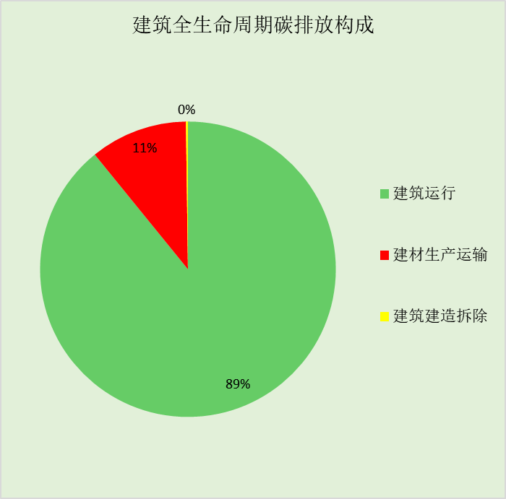
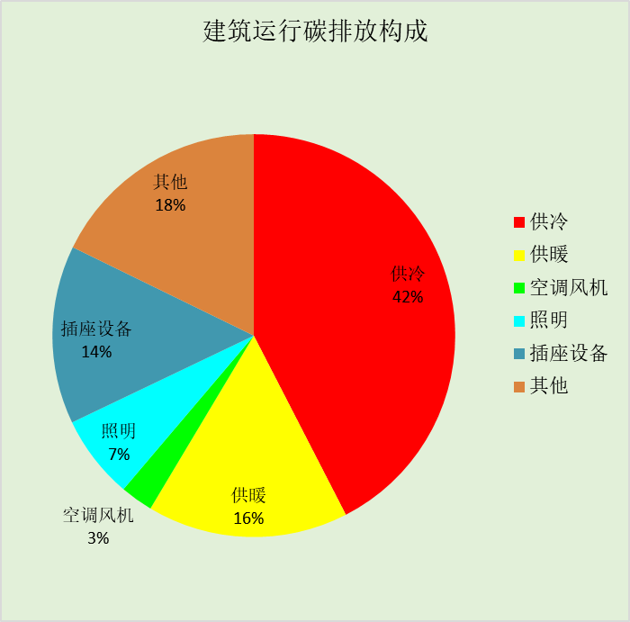

附录

工作日/节假日人员逐时在室率(%)

房间类型 | 1 | 2 | 3 | 4 | 5 | 6 | 7 | 8 | 9 | 10 | 11 | 12 | 13 | 14 | 15 | 16 | 17 | 18 | 19 | 20 | 21 | 22 | 23 | 24
休闲空间 | 0 | 0 | 0 | 0 | 0 | 0 | 0 | 20 | 50 | 80 | 80 | 80 | 80 | 80 | 80 | 80 | 80 | 80 | 80 | 70 | 50 | 0 | 0 | 0
休闲空间 | 0 | 0 | 0 | 0 | 0 | 0 | 0 | 20 | 50 | 80 | 80 | 80 | 80 | 80 | 80 | 80 | 80 | 80 | 80 | 70 | 50 | 0 | 0 | 0
健身房 | 0 | 0 | 0 | 0 | 0 | 0 | 10 | 50 | 100 | 100 | 100 | 30 | 100 | 100 | 100 | 100 | 50 | 20 | 10 | 0 | 0 | 0 | 0 | 0
健身房 | 0 | 0 | 0 | 0 | 0 | 0 | 0 | 20 | 45 | 0 | 0 | 0 | 0 | 0 | 0 | 0 | 0 | 0 | 0 | 0 | 0 | 0 | 0 | 0
卫生间 | 0 | 0 | 0 | 0 | 0 | 0 | 10 | 50 | 100 | 100 | 100 | 30 | 100 | 100 | 100 | 100 | 50 | 20 | 10 | 0 | 0 | 0 | 0 | 0
卫生间 | 0 | 0 | 0 | 0 | 0 | 0 | 0 | 20 | 45 | 0 | 0 | 0 | 0 | 0 | 0 | 0 | 0 | 0 | 0 | 0 | 0 | 0 | 0 | 0
多媒体区 | 0 | 0 | 0 | 0 | 0 | 0 | 10 | 50 | 100 | 100 | 100 | 30 | 100 | 100 | 100 | 100 | 50 | 20 | 10 | 0 | 0 | 0 | 0 | 0
多媒体区 | 0 | 0 | 0 | 0 | 0 | 0 | 0 | 20 | 45 | 0 | 0 | 0 | 0 | 0 | 0 | 0 | 0 | 0 | 0 | 0 | 0 | 0 | 0 | 0
大厅 | 0 | 0 | 0 | 0 | 0 | 0 | 10 | 50 | 100 | 100 | 100 | 30 | 100 | 100 | 100 | 100 | 50 | 20 | 10 | 0 | 0 | 0 | 0 | 0
大厅 | 0 | 0 | 0 | 0 | 0 | 0 | 0 | 20 | 45 | 0 | 0 | 0 | 0 | 0 | 0 | 0 | 0 | 0 | 0 | 0 | 0 | 0 | 0 | 0
展示区 | 0 | 0 | 0 | 0 | 0 | 0 | 10 | 50 | 100 | 100 | 100 | 30 | 100 | 100 | 100 | 100 | 50 | 20 | 10 | 0 | 0 | 0 | 0 | 0
展示区 | 0 | 0 | 0 | 0 | 0 | 0 | 0 | 20 | 45 | 0 | 0 | 0 | 0 | 0 | 0 | 0 | 0 | 0 | 0 | 0 | 0 | 0 | 0 | 0
普通办公室 | 0 | 0 | 0 | 0 | 0 | 0 | 10 | 50 | 100 | 100 | 100 | 30 | 100 | 100 | 100 | 100 | 50 | 20 | 10 | 0 | 0 | 0 | 0 | 0
普通办公室 | 0 | 0 | 0 | 0 | 0 | 0 | 0 | 20 | 45 | 0 | 0 | 0 | 0 | 0 | 0 | 0 | 0 | 0 | 0 | 0 | 0 | 0 | 0 | 0
楼梯间 | 0 | 0 | 0 | 0 | 0 | 0 | 0 | 20 | 50 | 80 | 80 | 80 | 80 | 80 | 80 | 80 | 80 | 80 | 80 | 70 | 50 | 0 | 0 | 0
楼梯间 | 0 | 0 | 0 | 0 | 0 | 0 | 0 | 0 | 0 | 0 | 0 | 0 | 0 | 0 | 0 | 0 | 0 | 0 | 0 | 0 | 0 | 0 | 0 | 0
设备间 | 0 | 0 | 0 | 0 | 0 | 0 | 0 | 0 | 0 | 0 | 0 | 0 | 0 | 0 | 0 | 0 | 0 | 0 | 0 | 0 | 0 | 0 | 0 | 0
设备间 | 0 | 0 | 0 | 0 | 0 | 0 | 0 | 0 | 0 | 0 | 0 | 0 | 0 | 0 | 0 | 0 | 0 | 0 | 0 | 0 | 0 | 0 | 0 | 0
走廊 | 0 | 0 | 0 | 0 | 0 | 0 | 10 | 50 | 95 | 95 | 95 | 80 | 80 | 95 | 95 | 95 | 95 | 30 | 30 | 0 | 0 | 0 | 0 | 0
走廊 | 0 | 0 | 0 | 0 | 0 | 0 | 0 | 0 | 0 | 0 | 0 | 0 | 0 | 0 | 0 | 0 | 0 | 0 | 0 | 0 | 0 | 0 | 0 | 0
餐厅 | 0 | 0 | 0 | 0 | 0 | 0 | 10 | 50 | 100 | 100 | 100 | 30 | 100 | 100 | 100 | 100 | 50 | 20 | 10 | 0 | 0 | 0 | 0 | 0
餐厅 | 0 | 0 | 0 | 0 | 0 | 0 | 0 | 20 | 45 | 0 | 0 | 0 | 0 | 0 | 0 | 0 | 0 | 0 | 0 | 0 | 0 | 0 | 0 | 0

注：上行：工作日；下行：节假日

工作日/节假日照明开关时间表(%)

房间类型 | 1 | 2 | 3 | 4 | 5 | 6 | 7 | 8 | 9 | 10 | 11 | 12 | 13 | 14 | 15 | 16 | 17 | 18 | 19 | 20 | 21 | 22 | 23 | 24
休闲空间 | 10 | 10 | 10 | 10 | 10 | 10 | 10 | 50 | 60 | 60 | 60 | 60 | 60 | 60 | 60 | 60 | 80 | 90 | 100 | 100 | 100 | 10 | 10 | 10
休闲空间 | 10 | 10 | 10 | 10 | 10 | 10 | 10 | 50 | 60 | 60 | 60 | 60 | 60 | 60 | 60 | 60 | 80 | 90 | 100 | 100 | 100 | 10 | 10 | 10
健身房 | 10 | 10 | 10 | 10 | 10 | 10 | 10 | 36 | 62 | 56 | 54 | 43 | 53 | 55 | 58 | 67 | 40 | 18 | 10 | 10 | 10 | 10 | 10 | 10
健身房 | 0 | 0 | 0 | 0 | 0 | 0 | 0 | 0 | 0 | 0 | 0 | 0 | 0 | 0 | 0 | 0 | 0 | 0 | 0 | 0 | 0 | 0 | 0 | 0
卫生间 | 10 | 10 | 10 | 10 | 10 | 10 | 10 | 36 | 62 | 56 | 54 | 43 | 53 | 55 | 58 | 67 | 40 | 18 | 10 | 10 | 10 | 10 | 10 | 10
卫生间 | 0 | 0 | 0 | 0 | 0 | 0 | 0 | 0 | 0 | 0 | 0 | 0 | 0 | 0 | 0 | 0 | 0 | 0 | 0 | 0 | 0 | 0 | 0 | 0
多媒体区 | 10 | 10 | 10 | 10 | 10 | 10 | 10 | 36 | 62 | 56 | 54 | 43 | 53 | 55 | 58 | 67 | 40 | 18 | 10 | 10 | 10 | 10 | 10 | 10
多媒体区 | 0 | 0 | 0 | 0 | 0 | 0 | 0 | 0 | 0 | 0 | 0 | 0 | 0 | 0 | 0 | 0 | 0 | 0 | 0 | 0 | 0 | 0 | 0 | 0
大厅 | 10 | 10 | 10 | 10 | 10 | 10 | 10 | 36 | 62 | 56 | 54 | 43 | 53 | 55 | 58 | 67 | 40 | 18 | 10 | 10 | 10 | 10 | 10 | 10
大厅 | 0 | 0 | 0 | 0 | 0 | 0 | 0 | 0 | 0 | 0 | 0 | 0 | 0 | 0 | 0 | 0 | 0 | 0 | 0 | 0 | 0 | 0 | 0 | 0
展示区 | 10 | 10 | 10 | 10 | 10 | 10 | 10 | 36 | 62 | 56 | 54 | 43 | 53 | 55 | 58 | 67 | 40 | 18 | 10 | 10 | 10 | 10 | 10 | 10
展示区 | 0 | 0 | 0 | 0 | 0 | 0 | 0 | 0 | 0 | 0 | 0 | 0 | 0 | 0 | 0 | 0 | 0 | 0 | 0 | 0 | 0 | 0 | 0 | 0
普通办公室 | 10 | 10 | 10 | 10 | 10 | 10 | 10 | 36 | 62 | 56 | 54 | 43 | 53 | 55 | 58 | 67 | 40 | 18 | 10 | 10 | 10 | 10 | 10 | 10
普通办公室 | 0 | 0 | 0 | 0 | 0 | 0 | 0 | 0 | 0 | 0 | 0 | 0 | 0 | 0 | 0 | 0 | 0 | 0 | 0 | 0 | 0 | 0 | 0 | 0
楼梯间 | 10 | 10 | 10 | 10 | 10 | 10 | 10 | 50 | 60 | 60 | 60 | 60 | 60 | 60 | 60 | 60 | 80 | 90 | 100 | 100 | 100 | 10 | 10 | 10
楼梯间 | 0 | 0 | 0 | 0 | 0 | 0 | 0 | 0 | 0 | 0 | 0 | 0 | 0 | 0 | 0 | 0 | 0 | 0 | 0 | 0 | 0 | 0 | 0 | 0
设备间 | 100 | 100 | 100 | 100 | 100 | 100 | 100 | 100 | 100 | 100 | 100 | 100 | 100 | 100 | 100 | 100 | 100 | 100 | 100 | 100 | 100 | 100 | 100 | 100
设备间 | 0 | 0 | 0 | 0 | 0 | 0 | 0 | 0 | 0 | 0 | 0 | 0 | 0 | 0 | 0 | 0 | 0 | 0 | 0 | 0 | 0 | 0 | 0 | 0
走廊 | 0 | 0 | 0 | 0 | 0 | 0 | 10 | 50 | 95 | 95 | 95 | 80 | 80 | 95 | 95 | 95 | 95 | 30 | 30 | 0 | 0 | 0 | 0 | 0
走廊 | 0 | 0 | 0 | 0 | 0 | 0 | 0 | 0 | 0 | 0 | 0 | 0 | 0 | 0 | 0 | 0 | 0 | 0 | 0 | 0 | 0 | 0 | 0 | 0
餐厅 | 10 | 10 | 10 | 10 | 10 | 10 | 10 | 36 | 62 | 56 | 54 | 43 | 53 | 55 | 58 | 67 | 40 | 18 | 10 | 10 | 10 | 10 | 10 | 10
餐厅 | 0 | 0 | 0 | 0 | 0 | 0 | 0 | 0 | 0 | 0 | 0 | 0 | 0 | 0 | 0 | 0 | 0 | 0 | 0 | 0 | 0 | 0 | 0 | 0

注：上行：工作日；下行：节假日

工作日/节假日设备逐时使用率(%)

房间类型 | 1 | 2 | 3 | 4 | 5 | 6 | 7 | 8 | 9 | 10 | 11 | 12 | 13 | 14 | 15 | 16 | 17 | 18 | 19 | 20 | 21 | 22 | 23 | 24
休闲空间 | 0 | 0 | 0 | 0 | 0 | 0 | 0 | 30 | 50 | 80 | 80 | 80 | 80 | 80 | 80 | 80 | 80 | 80 | 80 | 70 | 50 | 0 | 0 | 0
休闲空间 | 0 | 0 | 0 | 0 | 0 | 0 | 0 | 30 | 50 | 80 | 80 | 80 | 80 | 80 | 80 | 80 | 80 | 80 | 80 | 70 | 50 | 0 | 0 | 0
健身房 | 0 | 0 | 0 | 0 | 0 | 0 | 10 | 50 | 100 | 100 | 100 | 100 | 100 | 100 | 100 | 100 | 50 | 20 | 10 | 0 | 0 | 0 | 0 | 0
健身房 | 0 | 0 | 0 | 0 | 0 | 0 | 0 | 0 | 0 | 0 | 0 | 0 | 0 | 0 | 0 | 0 | 0 | 0 | 0 | 0 | 0 | 0 | 0 | 0
卫生间 | 0 | 0 | 0 | 0 | 0 | 0 | 10 | 50 | 100 | 100 | 100 | 100 | 100 | 100 | 100 | 100 | 50 | 20 | 10 | 0 | 0 | 0 | 0 | 0
卫生间 | 0 | 0 | 0 | 0 | 0 | 0 | 0 | 0 | 0 | 0 | 0 | 0 | 0 | 0 | 0 | 0 | 0 | 0 | 0 | 0 | 0 | 0 | 0 | 0
多媒体区 | 0 | 0 | 0 | 0 | 0 | 0 | 10 | 50 | 100 | 100 | 100 | 100 | 100 | 100 | 100 | 100 | 50 | 20 | 10 | 0 | 0 | 0 | 0 | 0
多媒体区 | 0 | 0 | 0 | 0 | 0 | 0 | 0 | 0 | 0 | 0 | 0 | 0 | 0 | 0 | 0 | 0 | 0 | 0 | 0 | 0 | 0 | 0 | 0 | 0
大厅 | 0 | 0 | 0 | 0 | 0 | 0 | 10 | 50 | 100 | 100 | 100 | 100 | 100 | 100 | 100 | 100 | 50 | 20 | 10 | 0 | 0 | 0 | 0 | 0
大厅 | 0 | 0 | 0 | 0 | 0 | 0 | 0 | 0 | 0 | 0 | 0 | 0 | 0 | 0 | 0 | 0 | 0 | 0 | 0 | 0 | 0 | 0 | 0 | 0
展示区 | 0 | 0 | 0 | 0 | 0 | 0 | 10 | 50 | 100 | 100 | 100 | 100 | 100 | 100 | 100 | 100 | 50 | 20 | 10 | 0 | 0 | 0 | 0 | 0
展示区 | 0 | 0 | 0 | 0 | 0 | 0 | 0 | 0 | 0 | 0 | 0 | 0 | 0 | 0 | 0 | 0 | 0 | 0 | 0 | 0 | 0 | 0 | 0 | 0
普通办公室 | 0 | 0 | 0 | 0 | 0 | 0 | 10 | 50 | 100 | 100 | 100 | 100 | 100 | 100 | 100 | 100 | 50 | 20 | 10 | 0 | 0 | 0 | 0 | 0
普通办公室 | 0 | 0 | 0 | 0 | 0 | 0 | 0 | 0 | 0 | 0 | 0 | 0 | 0 | 0 | 0 | 0 | 0 | 0 | 0 | 0 | 0 | 0 | 0 | 0
楼梯间 | 0 | 0 | 0 | 0 | 0 | 0 | 0 | 30 | 50 | 80 | 80 | 80 | 80 | 80 | 80 | 80 | 80 | 80 | 80 | 70 | 50 | 0 | 0 | 0
楼梯间 | 0 | 0 | 0 | 0 | 0 | 0 | 0 | 0 | 0 | 0 | 0 | 0 | 0 | 0 | 0 | 0 | 0 | 0 | 0 | 0 | 0 | 0 | 0 | 0
设备间 | 100 | 100 | 100 | 100 | 100 | 100 | 100 | 100 | 100 | 100 | 100 | 100 | 100 | 100 | 100 | 100 | 100 | 100 | 100 | 100 | 100 | 100 | 100 | 100
设备间 | 0 | 0 | 0 | 0 | 0 | 0 | 0 | 0 | 0 | 0 | 0 | 0 | 0 | 0 | 0 | 0 | 0 | 0 | 0 | 0 | 0 | 0 | 0 | 0
走廊 | 0 | 0 | 0 | 0 | 0 | 0 | 10 | 50 | 95 | 95 | 95 | 50 | 50 | 95 | 95 | 95 | 95 | 30 | 30 | 0 | 0 | 0 | 0 | 0
走廊 | 0 | 0 | 0 | 0 | 0 | 0 | 0 | 0 | 0 | 0 | 0 | 0 | 0 | 0 | 0 | 0 | 0 | 0 | 0 | 0 | 0 | 0 | 0 | 0
餐厅 | 0 | 0 | 0 | 0 | 0 | 0 | 10 | 50 | 100 | 100 | 100 | 100 | 100 | 100 | 100 | 100 | 50 | 20 | 10 | 0 | 0 | 0 | 0 | 0
餐厅 | 0 | 0 | 0 | 0 | 0 | 0 | 0 | 0 | 0 | 0 | 0 | 0 | 0 | 0 | 0 | 0 | 0 | 0 | 0 | 0 | 0 | 0 | 0 | 0

注：上行：工作日；下行：节假日

工作日/节假日空调系统运行时间表(1:开,0:关)
采暖期：
系统编号 | 1 | 2 | 3 | 4 | 5 | 6 | 7 | 8 | 9 | 10 | 11 | 12 | 13 | 14 | 15 | 16 | 17 | 18 | 19 | 20 | 21 | 22 | 23 | 24
默认 | 0 | 0 | 0 | 0 | 0 | 0 | 1 | 1 | 1 | 1 | 1 | 1 | 1 | 1 | 1 | 1 | 1 | 1 | 0 | 0 | 0 | 0 | 0 | 0
默认 | 0 | 0 | 0 | 0 | 0 | 0 | 0 | 0 | 0 | 0 | 0 | 0 | 0 | 0 | 0 | 0 | 0 | 0 | 0 | 0 | 0 | 0 | 0 | 0
供冷期：

系统编号 | 1 | 2 | 3 | 4 | 5 | 6 | 7 | 8 | 9 | 10 | 11 | 12 | 13 | 14 | 15 | 16 | 17 | 18 | 19 | 20 | 21 | 22 | 23 | 24
默认 | 0 | 0 | 0 | 0 | 0 | 0 | 1 | 1 | 1 | 1 | 1 | 1 | 1 | 1 | 1 | 1 | 1 | 1 | 0 | 0 | 0 | 0 | 0 | 0
默认 | 0 | 0 | 0 | 0 | 0 | 0 | 0 | 0 | 0 | 0 | 0 | 0 | 0 | 0 | 0 | 0 | 0 | 0 | 0 | 0 | 0 | 0 | 0 | 0

注：上行：工作日；下行：节假日

工作日/节假日新风运行时间表(%)
采暖期：
系统编号 | 1 | 2 | 3 | 4 | 5 | 6 | 7 | 8 | 9 | 10 | 11 | 12 | 13 | 14 | 15 | 16 | 17 | 18 | 19 | 20 | 21 | 22 | 23 | 24
默认 | 0 | 0 | 0 | 0 | 0 | 0 | 100 | 100 | 100 | 100 | 100 | 100 | 100 | 100 | 100 | 100 | 100 | 100 | 0 | 0 | 0 | 0 | 0 | 0
默认 | 0 | 0 | 0 | 0 | 0 | 0 | 0 | 0 | 0 | 0 | 0 | 0 | 0 | 0 | 0 | 0 | 0 | 0 | 0 | 0 | 0 | 0 | 0 | 0
供冷期：

系统编号 | 1 | 2 | 3 | 4 | 5 | 6 | 7 | 8 | 9 | 10 | 11 | 12 | 13 | 14 | 15 | 16 | 17 | 18 | 19 | 20 | 21 | 22 | 23 | 24
默认 | 0 | 0 | 0 | 0 | 0 | 0 | 100 | 100 | 100 | 100 | 100 | 100 | 100 | 100 | 100 | 100 | 100 | 100 | 0 | 0 | 0 | 0 | 0 | 0
默认 | 0 | 0 | 0 | 0 | 0 | 0 | 0 | 0 | 0 | 0 | 0 | 0 | 0 | 0 | 0 | 0 | 0 | 0 | 0 | 0 | 0 | 0 | 0 | 0

注：上行：工作日；下行：节假日

